**KRAFT&DELE**

**PROFESIONALUS**

**ELEKTRINĖS OBLIAVIMO STAKLĖS**

**KD1682 (M1B-KT02-823)**

**NAUDOJIMO INSTRUKCIJA**

**Originalių instrukcijų vertimas**

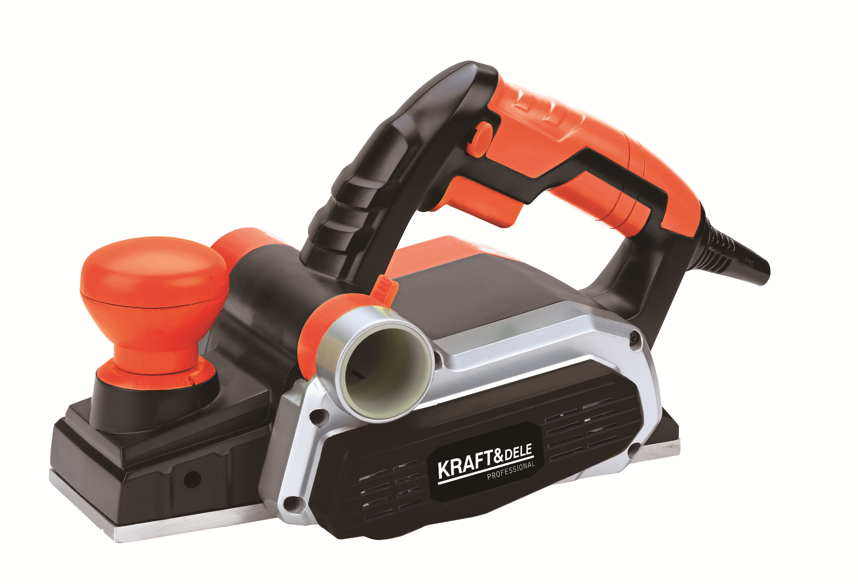

**SAUGOTI ŠĮ VADOVĄ**

**Šiame dokumente pateikiamos saugos ir naudojimo instrukcijos bei garantijos informacija.**

**Dokumentą kartu su pirkimo įrodymu laikykite sausoje vietoje.**

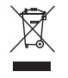

**KD1682**

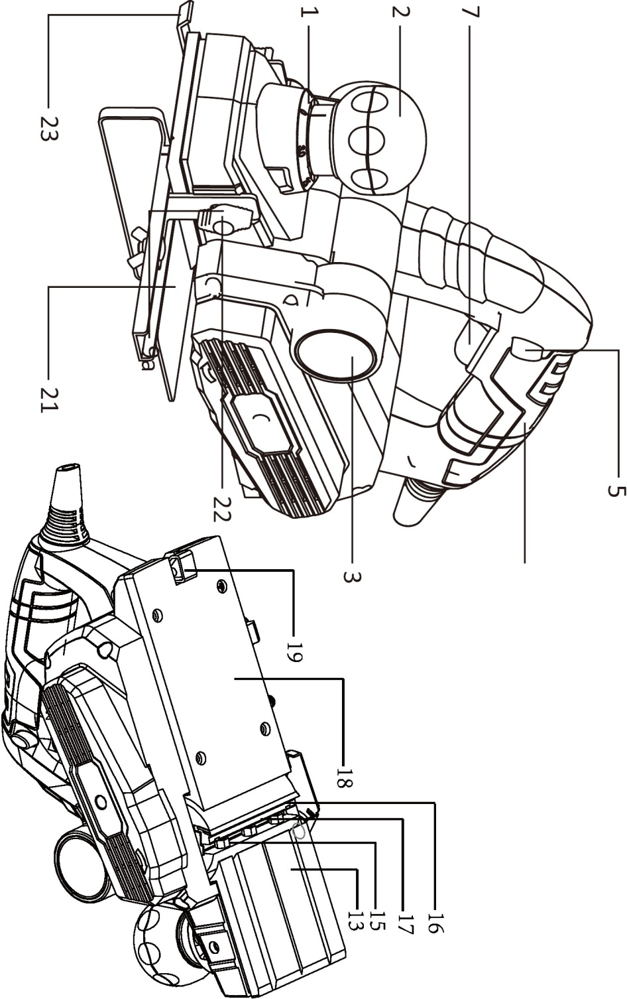

1. gylio skalė

5. apsauginis užraktas

13 Pagrindas

17. ašmenų velenas

21. Lygiagretusis vadovas

2. sukamasis jungiklis

6. rankena

15. varžtas

18 Galinis pagrindas

22. tvirtinimo varžtas

3. dulkių ištraukimas

7. maitinimo jungiklis

16. mentės

19. pagrindas

23. Giluminis varžtas

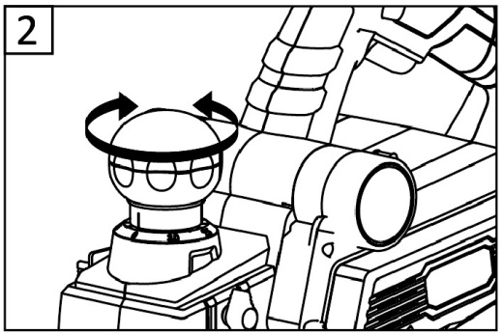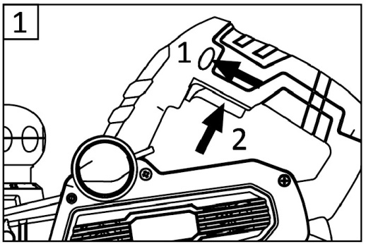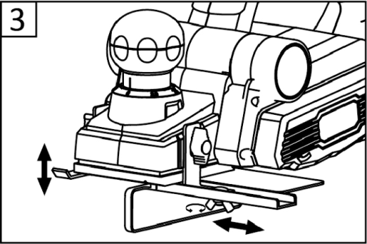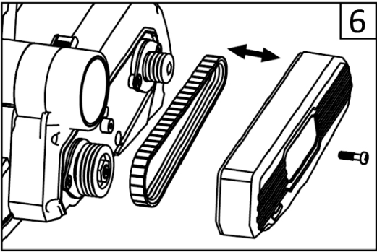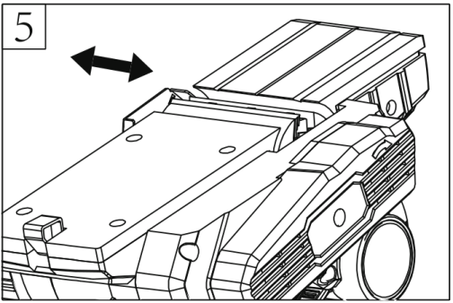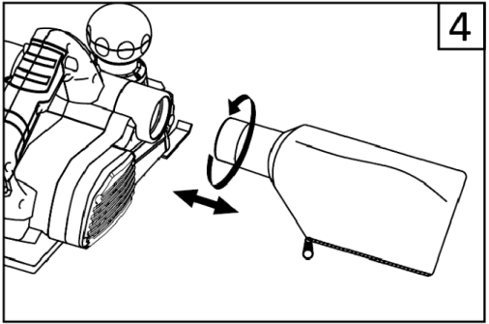

|  |  |
| --- | --- |
| Modelis | KD1682 |
| Įtampa | 230-240 V/50 HZ |
| Nominalioji galia | 1550W |
| Greitis be apkrovos | 16000/min |
| Obliavimo plotis | 82 mm |
| Plotis reguliuojamas | 0-3 mm |
| Gylio reguliavimas | 0-16 mm |
| Kabelis | PVC |
| Kabelio ilgis | 2M |

**TECHNINIAI DUOMENYS**

**Triukšmo ir (arba) vibracijos informacija**

|  |  |
| --- | --- |
| Garso slėgio lygis LpA l | 86,4 dB(A) |
| Garso galios lygis LWA | 97,4 dB(A) |
| Neapibrėžtumas | 3dB (A) |
| Vibracijos emisijos vertė | 6,4 m/s2 |
| Neapibrėžtumas | 1,5 m/s2 |

Šiame informaciniame lape nurodytas vibracijos skleidimo lygis buvo išmatuotas pagal EN 60745 standartinį bandymą ir gali būti naudojamas norint palyginti vieną įrankį su kitu. Šią informaciją galima naudoti preliminariam poveikio įvertinimui. Deklaruojamas vibracijos skleidimo lygis taikomas pagrindiniam įrankio naudojimui. Tačiau jei įrankis naudojamas kitiems tikslams, su kitais priedais arba netinkamai prižiūrimas, skleidžiamos vibracijos lygis gali skirtis.

Tai gali gerokai padidinti poveikio lygį per visą įrankio naudojimo laiką.

Apskaičiuojant vibracijos poveikio lygį taip pat reikėtų atsižvelgti į laikotarpius, per kuriuos įrankis

išjungtas arba kai jis veikia, bet nenaudojamas jokiam darbui. Tai gali sukelti

poveikio lygio sumažėjimas per visą darbo su priemone laikotarpį.

Prietaisas ir priedai turi būti prižiūrimi, o darbas su prietaisu turi būti planuojamas.

PRAŠYMAS

Elektrinės obliavimo staklės skirtos mediniams paviršiams, pavyzdžiui, rąstams, lentoms ir pan. Ruošinys visada turi būti tinkamai prispaustas, kad darbo metu nejudėtų. Be to, prietaisą galima naudoti kampams siaurinti. Su šiuo prietaisu negalima dirbti su kitomis medžiagomis.

"Karft&Dele" nuolat tobulina ir tobulina jau rinkoje esančius gaminius.

Todėl prietaiso veikimas ir jo konstrukcija gali skirtis ir gali būti keičiami be išankstinio

pranešimas. Atsiprašome už galimus nepatogumus. Prašome kreiptis į

prieš pradėdami naudoti prietaisą, laikykitės visų saugos instrukcijų. Šias instrukcijas taip pat turėtumėte saugoti.

ĮSPĖJIMAS

Prieš atlikdami bet kokius prietaiso pakeitimus ir prieš atlikdami bet kokius aptarnavimo ir techninės priežiūros darbus, ištraukite kištuką iš elektros lizdo. Jei nesilaikysite visų toliau pateiktų nurodymų, galite patirti elektros smūgį, užsidegti ir (arba) sunkiai susižaloti. Įsitikinkite, kad elektros lizdo įtampa atitinka prietaiso vardinėje plokštelėje pažymėtą įtampą. Medžiagos, iš kurių supakuotas prietaisas, nėra žaislas. Vaikai neturi žaisti su plastikinėmis medžiagomis ir pakuotėmis. Taip yra todėl, kad kyla pavojus, jog vaikas gali uždusti jas prarijęs. Triukšmo lygis, kylantis veikiant prietaisui, darbo vietoje gali viršyti 85 dB(A). Tokiu atveju būtina dėvėti klausos apsaugos priemones.

BENDROJI SAUGOS INFORMACIJA

Įspėjimas ! Nesilaikant visų toliau pateiktų nurodymų, gali ištikti elektros smūgis, gaisras ir (arba) sunkus sužalojimas. Šiame dokumente pateikiamuose įspėjimuose vartojama sąvoka "elektros prietaisas" reiškia elektros prietaisą, prijungtą prie elektros energijos šaltinio maitinimo laidu, arba akumuliatorinį (belaidį) elektros prietaisą.

1. darbo vieta

a) Darbo vieta turi būti švari, tvarkinga ir gerai apšviesta. Nešvarios ir tamsios vietos gali tapti nelaimingų atsitikimų priežastimi.

b) Nenaudokite elektros įrangos sprogioje aplinkoje, esant degių skysčių, dujų ar dulkių. Elektros įranga generuoja elektros kibirkštis, kurios gali uždegti dulkes ar dūmus.

c) Laikykite vaikus ir pašalinius asmenis atokiau nuo darbo vietos. Neleiskite vaikams ir pašaliniams asmenims atitraukti jūsų dėmesio, nes gali kilti pavojus mašinos operatoriui.

2. Elektros sauga

a) Prietaiso kištukai turi tilpti į elektros lizdus. Jokiu būdu negalima keisti kištuko. Originalių maitinimo šaltinio komponentų (kištukų, kištukinių lizdų) naudojimas užtikrina didesnį saugumą nei bet kokie modifikuoti komponentai.

(b) Venkite liesti įžemintus komponentus, pavyzdžiui, vamzdžius, radiatorius, virykles ir šaldytuvus. Įžeminus kūną padidėja elektros smūgio pavojus.

c) Jokiu būdu negalima naudoti maitinimo laido prietaisui pernešti, perkelti ar atjungti. Maitinimo laidas negali būti arti šilumos šaltinių, alyvos, aštrių briaunų ar judančių dalių. Pažeisti arba ištempti maitinimo laidai padidina elektros smūgio pavojų

d) Kai įrenginį naudojate lauke, naudokite prailgintuvus, skirtus naudoti lauke. Naudojant lauke netinkamą laidą gali ištikti elektros smūgis.

3. asmeninis saugumas

a) Visada išlaikykite dėmesį Susikoncentruokite į darbą. Elkitės protingai. Nenaudokite mašinos, kai esate pavargę arba apsvaigę nuo narkotikų, alkoholio ar kitų stimuliatorių. Bet kuri neatidumo akimirka gali sukelti rimtą nelaimingą atsitikimą.

b) Dėvėkite apsaugines priemones ir visada naudokite apsauginius akinius. Naudojant atitinkamos rūšies įrangai ir atliekamam darbui tinkamas asmenines apsaugos priemones (pvz., kaukę nuo dulkių, neslidžius drabužius, apsauginį šalmą arba ausų apsaugas), sumažėja susižalojimo rizika.

c) Venkite netyčia įjungti prietaisą. Prieš įjungdami prietaiso kištuką į elektros lizdą, įsitikinkite, kad prietaiso jungiklis yra išjungtas. Nešant prietaisą šalia maitinimo jungiklio, jį suėmus už jo gali būti nuspaustas jungiklis ir įvykti rimtas nelaimingas atsitikimas.

d) Prieš paleisdami įrenginį nuimkite visus reguliavimo raktus. Ant judančių prietaiso dalių paliktas veržliaraktis ar bet koks kitas įrankis gali sukelti nelaimingą atsitikimą.

e) Išlaikykite stabilią laikyseną. Išlaikykite stabilią laikyseną, kad dirbdami neprarastumėte pusiausvyros.

(f) Dėvėkite tinkamus apsauginius drabužius. Visada dėvėkite ausų apsaugas.

Nedėvėkite laisvų drabužių ar papuošalų, nes jie gali įsipainioti į

besisukančios mašinų dalys. Jei operatorius turi ilgus plaukus, reikia dėvėti specialų apsauginį tinklelį.

(g) Jei mašinoje įrengti ištraukimo arba surinkimo įtaisai, įsitikinkite, kad jie gerai ir tiksliai pritvirtinti prie mašinos. Naudojant šiuos įtaisus galima sumažinti dulkių emisijos pavojų.

4. tinkamas elektros prietaiso tvarkymas ir naudojimas

a) Neperkraukite mašinos. Naudokite tik darbui tinkamą prietaisą. Saugiau ir praktiškiau bus naudoti tinkamą prietaisą, tinkantį atliekamam darbui.

b) Nenaudokite prietaiso, jei jungiklis neveikia arba yra pažeistas. Naudoti prietaisą su sugedusiu jungikliu yra pavojinga.

c) Prieš atlikdami bet kokius reguliavimo darbus, keisdami priedus ar atiduodami prietaisą į sandėlį, visada ištraukite jį iš elektros lizdo. Šios atsargumo priemonės padeda išvengti netyčinio prietaiso įjungimo

d) Laikykite prietaisą vaikams nepasiekiamoje vietoje. Taip pat reikia imtis visų atsargumo priemonių, kad joks kitas asmuo negalėtų prieiti prie prietaiso ir juo naudotis neturėdamas reikiamų žinių ir patirties. Nepatyrusio asmens rankose prietaisas gali būti labai pavojingas.

e) Reguliariai tikrinkite prietaisą. Patikrinkite, ar prietaisas nepažeistas, ar sklandžiai veikia besisukančios prietaiso dalys ir kt. Aptikus pažeidimų, prietaisą reikia siųsti remontuoti. Naudoti prietaisą su pažeistomis sudedamosiomis dalimis gali būti labai pavojinga.

f) Pjovimo įrankiai turi būti aštrūs ir švarūs. Tinkama pjovimo elementų priežiūra užtikrina tinkamą veikimą ir apdirbimo kokybę.

5. aptarnavimas

a) Prietaisą gali aptarnauti tik kvalifikuotas techninės priežiūros specialistas. Remontuojant ar keičiant būtina naudoti originalias atsargines dalis. Taip užtikrinamas saugus prietaiso veikimas

OBLIAVIMO STAKLIŲ SAUGOS INSTRUKCIJOS

BENDROSIOS NUOSTATOS

- Šia priemone neturėtų naudotis jaunesni nei 16 metų asmenys.

- Šis įrankis netinka šlifuoti drėgnuoju būdu

- Niekada nenaudokite įrankio, jei maitinimo laidas yra pažeistas; Maitinimo laidą gali pakeisti tik kvalifikuotas asmuo.

- Nenaudokite medžiagų, kurių sudėtyje yra asbesto (asbestas yra kancerogeninis).

- Prieš atlikdami bet kokius pakeitimus ar keisdami priedus, visada atjunkite kištuką nuo maitinimo šaltinio.

PRIEDAI

- Įrankis gali veikti be trikdžių tik tada, jei naudojami originalūs priedai.

- Nenaudokite nusidėvėjusių, pažeistų ar smarkiai užterštų šlifavimo diskų.

PRIEŠ NAUDOJIMĄ

- Visada patikrinkite, ar maitinimo šaltinio įtampa atitinka nurodytąją įrankio vardinėje plokštelėje (230 V arba 240 V įrankius galima prijungti prie 220 V maitinimo šaltinio).

- Venkite pažeidimų dėl varžtų, vinių ir kitų elementų, esančių ruošinyje; prieš pradėdami darbą juos pašalinkite.

- Naudokite visiškai suvyniotus ir saugius 16 amperų (JK - 13 amperų) ilgintuvus

- Triukšmo lygis darbo metu gali viršyti 85 dB (A); būtina dėvėti klausos apsaugos priemones.

- Švino turinčių dažų, kai kurių rūšių medienos, mineralų ir metalų dulkės yra kenksmingos (sąlytis su dulkėmis arba jų įkvėpimas gali sukelti alerginių reakcijų ir (arba) kvėpavimo takų ligų operatoriui arba pašaliniams asmenims); dėvėkite dulkių kaukę ir dirbkite su ištraukimo įrenginiu, kai jį galima prijungti.

- Kai kurių rūšių dulkės klasifikuojamos kaip kancerogeninės (pvz., ąžuolo ar buko dulkės), ypač kai jos yra kartu su medienos apdirbimo priedais; dėvėkite dulkių kaukę ir dirbkite su ištraukimo įrenginiu, kai jį galima prijungti.

- Laikykitės nacionalinių reikalavimų, susijusių su medžiagomis, su kuriomis norite dirbti.

- Dėvėkite apsaugines pirštines, apsauginius akinius, dėvėkite apsauginius drabužius ir plaukus (jei operatorius turi ilgus plaukus).

- pritvirtinkite ruošinį (ruošinys, užspaustas gnybtais arba griebtuvu, yra stabilesnis, nei būtų, jei ruošinys būtų laikomas rankomis).

- Šlifuojant metalą kyla kibirkštys; neleiskite pašaliniams asmenims artintis prie mašinos darbo zonos. Nenaudokite mašinos šalia degių medžiagų.

DIRBANT SU PRIETAISU

- Visada laikykite maitinimo laidą atokiau nuo judančių įrankio dalių; maitinimo laidą veskite per įrankio galinę dalį toliau nuo įrenginio.

- Nelieskite judančio šlifavimo disko

- Įvykus elektros ar mechaniniam gedimui, nedelsdami išjunkite įrenginį ir ištraukite kištuką iš elektros lizdo.

- Jei darbo metu maitinimo laidas yra pažeistas arba nukirptas, nelieskite laido, bet nedelsdami ištraukite kištuką iš maitinimo lizdo.

PO NAUDOJIMO

- Nuleidę įrankį, atjunkite variklį ir įsitikinkite, kad visos judančios dalys sustojo.

- Šio įrenginio maitinimo laido mėlynojo (= įžeminimo) arba rudojo (= įtampą turinčio) laido nejunkite prie maitinimo kištuko įžeminimo išvesties.

- Jei dėl kokių nors priežasčių senasis kištukas buvo atjungtas nuo šio įrankio maitinimo laido, jį reikia saugiai išmesti.

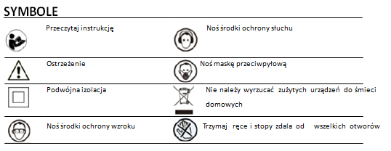

**NAUDOJIMO INSTRUKCIJA**

Paruošimas (l pav.) (2 pav.)

Sukamuoju jungikliu (2) nustatykite obliavimo staklių pjovimo gylį. Pjovimo gylį galima nustatyti nuo

0-3 mm, priklausomai nuo pjovimo gylio skalės (1). Pjovimo gylio skalės padalijimas yra 0,1 mm

Sukdami sukamąjį jungiklį padidinsite arba sumažinsite obliavimo staklių pjovimo gylį (13). Sukdami sukamąjį jungiklį pagal laikrodžio rodyklę pakelsite priekinį obliavimo staklių pagrindą. Norėdami padidinti pjovimo gylį, sukite sukamąjį jungiklį prieš laikrodžio rodyklę, kad nuleistumėte priekinį obliavimo staklių pagrindą. Taip sumažinsite pjovimo gylį.

2. Įkiškite maitinimo laido kištuką į tinkamą sieninį kištukinį lizdą.

3 Saugumo sumetimais elektrinėse obliavimo staklėse įrengtas apsauginis užraktas (5), apsaugantis nuo atsitiktinio paleidimo. Pirmiausia įstumkite apsauginį užraktą (5) į vidų ir laikykite jį nuspaustą. Tuo pačiu metu paspauskite įjungimo / išjungimo jungiklį (7). Atleiskite apsauginį užraktą. Atkreipkite dėmesį, kad įjungimo / išjungimo jungiklis nebūtų įjungimo padėtyje.

4. norėdami išjungti įrenginį, atleiskite įjungimo / išjungimo jungiklį

Dulkių ištraukimas (4 pav.)

1. jei įmanoma, elektrines obliavimo stakles prijunkite prie dulkių siurblio arba dulkių surinkimo įrenginio.

Trumpiems darbams galima naudoti dulkių maišelį. Dulkių maišelį galima užsisakyti kaip priedą.

3 Įstatykite dulkių maišelį į angą su plyšiais (3).

5. Reguliariai ištuštinkite dulkių maišelį

**Paslauga**

6. įjunkite elektrines obliavimo stakles ir palaukite, kol staklės pasieks visą darbinį greitį. Obliavimo stakles galima nukreipti į ruošinį tik įjungtas!

7 Padėkite priekinį pagrindo (13) paviršių ant ruošinio. Šioje vietoje obliavimo peiliai neturi liesti ruošinio. Įsitikinkite, kad priekinis obliavimo staklių pagrindo paviršius yra tolygiai prigludęs prie ruošinio paviršiaus.

8. Tinkamu greičiu tolygiai nukreipkite elektrinį obliavimo aparatą per ruošinio paviršių.

9. Kai obliavimo staklės bus pakankamai toli nukreiptos, prispauskite galinį obliavimo staklių pagrindą (18) prie ruošinio.

Maitinimo laidą visada laikykite atokiau nuo pjovimo ašmenų.

5. nenuleiskite mašinos, kol obliavimo peilis (17) visiškai nesustojo. Elektrinės obliavimo staklės turi atraminį pagrindą (19), kad prietaisas galėtų atsiremti į ruošinį, nepažeisdamas ašmenų veleno ir ruošinio

**Patarimai, kaip dirbti su elektrine obliavimo mašina (3 pav.)**

Rezultatų kokybė priklauso nuo obliavimo peilių (16) būklės, darbinio greičio ir pjovimo gylio. Dėl gilaus pjovimo ir didelio darbinio greičio pjūvis būna dantytas. Geriausi rezultatai pasiekiami naudojant aštrius peilius, mažą greitį ir nedidelį pjovimo gylį. Obliavimo stakles reikia valdyti ranka, išlaikant pastovų greitį ir spaudimą. Kad pasiektumėte geriausių rezultatų, dirbdami darykite pakankamai pertraukų. Stenkitės dirbti

medienos pluošto kryptį; dirbant "po pluoštu" mediena gali būti pažeista. Visada įsitikinkite, kad prietaisas juda lygiagrečiai ruošinio paviršiui. Nejudinkite įrenginio per greitai, kad įrenginys neįsirėžtų į ruošinį.

Lygiagretusis vadovas

1 Uždėkite lygiagretųjį kreiptuvą (21) ir pritvirtinkite tvirtinimo varžtu (22) prie korpuso (9a arba 9b), priklausomai nuo norimos pusės.

2. Atlaisvinkite lygiagrečiojo kreiptuvo sparninį varžtą (A) ir nustatykite norimą plotį. Varžtą priveržkite ranka.

**Obliavimo gylio ribotuvas (3 pav.)**

1. Obliavimo gylio ribotuvą (23) pritvirtinkite tvirtinimo varžtu (22) prie korpuso (9b arba 9a), priklausomai nuo krypties.

2. Nustatykite norimą obliavimo gylį. Ant korpuso yra įpjova (žr. raudoną rodyklę) 0 padėčiai ir atitinkama skalė ant obliavimo gylio ribotuvo.

3. pirmiausia nukreipkite kreiptuvą taip, kad lygiagretusis kreiptuvas būtų ant ruošinio.

Reikėtų atkreipti dėmesį, kad pirmasis metodas yra labai svarbus norint užtikrinti tinkamą obliavimo gylį! Lygiagretus kreipiklis yra naudingas pirmajam obliavimui ir vėliau gali būti pašalintas. Įsitikinkite, kad obliavimo pagrindo kraštas yra tiksliai išlygintas....

**Ašmenų keitimas** (5 pav.)

Įspėjimas: pjaustymo peiliai yra aštrūs. Kyla pavojus susižeisti. Nelieskite pjovimo peilių briaunų.

1. Prieš atlikdami bet kokius darbus su elektrine obliavimo staklėmis, ištraukite kištuką iš elektros lizdo.

2. pjovimo peiliai (16) kartu su jų laikikliais (B) tvirtinami trijų pjovimo peilių velenų (17) išpjovose.

Atlaisvinkite prispaudimo varžtus (15) sukdami juos prieš laikrodžio rodyklę

3. Paspauskite ašmenų veleno kreipiančiąją (12) į vidų ir ištraukite pjovimo ašmenis (su nedideliu mediniu pleištu) iš laikiklio šono. Taip pat galite išimti visą pjovimo ašmenų mazgą kartu su laikikliu. Pjovimo peiliukai turi aštrias briaunas iš abiejų pusių, todėl juos galima pakeisti, kai jie nusitrina.

4. Pakeiskite peilius arba juos pakeiskite

**KONSTRUKCINĖ SCHEMA**

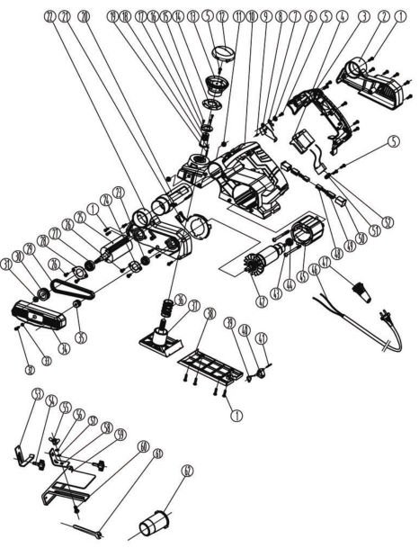

**DALYKŲ SĄRAŠAS**

|  |  |  |  |
| --- | --- | --- | --- |
| 1 | Sraigtas | 32 | Sraigtas |
| 2 | Dešinysis skydas | 33 | Spyruoklinė poveržlė |
| 3 | Rankena | 34 | Diržo apsauga |
| 4 | Perjungti | 35 | Įrenginio komponentas |
| 5 | Sraigtas | 36 | Pavasaris |
| 6 | Sandarinimo žiedas | 37 | Priekinis skydelis |
| 7 | Pavasaris | 38 | Galinis skydelis |
| 8 | Apsauginė plokštė | 39 | Pavasaris |
| 9 | Arbor | 40 | Iš naujo nustatyti |
| 10 | Būstas | 41 | Arbor |
| 11 | Dangtelis | 42 | Rotorius |
| 12 | Rankenėlės dangtelis | 43 | Sraigtas |
| 13 | Rankenėlė | 44 | Guolis |
| 14 | Skalė | 45 | Armatūra |
| 15 | Sraigtas | 46 | Kabelis |
| 16 | Tarpiklis | 47 | Kabelio apvalkalas |
| 17 | Plastikinė veržlė | 48 | Anglies šepetys |
| 18 | Plieninis rutuliukas | 49 | Anglinio šepetėlio laikiklio elementas |
| 19 | Pavasaris | 50 | Anglinių šepetėlių laikiklis |
| 20 | Žarna | 51 | Kabelio laikiklis |
| 21 | Ventiliatoriaus komponentas | 52 | Kondensatorius |
| 22 | Aliuminio dangtis | 53 | Gylio skalė |
| 23 | Guolis | 54 | Rankenėlė |
| 24 | Guolio laikiklis | 55 | Dangtelis |
| 25 | Velenas | 56 | Padas |
| 26 | Sraigtas | 57 | Spyruoklinė poveržlė |
| 27 | Guolis | 58 | Plytelės |
| 28 | Veleno laikiklis | 59 | Gylio liniuotė |
| 29 | Diržas | 60 | Sraigtas |
| 30 | Įrenginio komponentas | 61 | Pagrindinis |
| 31 | Dangtelis | 62 | Dulkių išleidimo anga |

**Aplinkos apsauga**

Elektros gaminių negalima išmesti kartu su buitinėmis atliekomis. Jie turi būti šalinami tam skirtose perdirbimo įmonėse. Informacijos apie elektros prietaisų šalinimą teiraukitės vietos valdžios institucijų.



**Garantijos sąlygos:**

**1** Garantija suteikiama 12 mėnesių laikotarpiui (24 mėnesiams perkant iš vartotojų).

Garantija taikoma tik fiziniams prietaisui būdingiems defektams, t. y. medžiagos ar surinkimo defektams**.**

**(3)** Garantija neapima sužalojimų, atsiradusių dėl išorinių priežasčių, tokių kaip: mechaniniai sužalojimai, purvas,

užliejimas, atmosferos reiškiniai, netinkamas montavimas ar eksploatavimas, taip pat eksploatavimas nesilaikant eksploatavimo ir

tikslas. Garantas neatsako, jei įrankis pasirinktas netinkamai pagal paskirtį ir

piktnaudžiavimas.

**(4) Dėl** natūralaus eksploatacinių medžiagų nusidėvėjimo garantija netaikoma tokiems elementams kaip kabeliai, akumuliatoriai, įkrovikliai, mygtukai, rankenėlės, jungikliai ir pan.

**(5)** Klientas pristato prekes į tarnybą savo sąskaita.

Prietaisas į techninės priežiūros centrą turi būti pristatytas originalioje gamyklinėje pakuotėje arba pakaitinėje pakuotėje, apsaugančioje prekę nuo išorinių pažeidimų**.**

**7.** pakuotė turi būti paženklinta prekių identifikavimo numeriu, nurodytu pardavimo dieną.

**8.** prekės bus priimtos aptarnauti pateikus pirkimo įrodymą.

**9.** Prekių remontas pratęsiamas iki visų dokumentų pristatymo tarnybai laiko.

Jei klientas neturi visų dokumentų, jis turėtų informuoti aptarnavimo centrą apie savo sprendimą remontuoti prietaisą ir raštu nurodyti vieną iš aptarnavimo centro nurodytų sprendimų**.**

Grąžinamas arba aptarnaujamas gaminys turi būti sukomplektuotas. Pakuotėje turėtų būti gaminys su visomis įsigytomis sudedamosiomis dalimis.

Nepilnos komplektacijos gaminių siuntimas atgal gali pratęsti remonto laikotarpį arba padaryti jį neįmanomą**.**

**13.** defektai, pastebėti garantiniu laikotarpiu, bus pašalinti ne vėliau kaip per 14 dienų nuo įrangos priėmimo naudoti dienos.

paslaugos. Jei atsarginių dalių nėra, remonto laikas gali pailgėti, kol bus surastos dalys.

**14.** Pretenzijos pagal garantiją, laidavimo ir pirkimo-pardavimo sutartį priimamos tik remiantis pirkimo įrodymu, kuriame nurodyta įsigyto įrankio tapatybė. **Garantija galioja su pirkimo įrodymu!**

**(15) Jei** techninės priežiūros centras nustato, kad defekto neįmanoma pašalinti arba kad tas pats defektas pasikartoja, nors buvo atlikti trys remonto darbai, klientas gauna naują prietaisą.

**(16)** Garantija nesuteikia pirkėjui teisės reikalauti atlyginti su žala susijusias negautas pajamas.

**(17)** Ši garantija nepanaikina, neapriboja ir nesustabdo pirkėjo teisių pagal 2002 m. liepos 27 d. įstatymą. (2002 m. rugsėjo 5 d. Oficialusis leidinys Nr. 141, pozicija 1176).

**(19)** Nereglamentuotais klausimais taikomos atitinkamos 2002 m. liepos 27 d. Įstatymo nuostatos: Dėl konkrečių vartojimo pirkimo-pardavimo sąlygų ir Civilinio kodekso pakeitimų.

GAMINTOJO ĮGALIOTASIS ATSTOVAS:

FOREINTRADE SP. Z O.O.; Grochowska 341 lok.174; 03822 Varšuva



ATITIKTIES DEKLARACIJA

Pagal ISO/IEC 22 vadovą ir EN 45014

**Įgaliotasis gamintojo atstovas**: z o.o.

**Įgaliotojo atstovo adresas**: Grochowska 341 lok.174, 03822 Varšuva

MES PAREIŠKIAME, KAD GAMINYS ATITINKA EUROPOS STANDARTUS.

**Produkto pavadinimas**: STRUG HEBEL (Kraft&Dele prekės ženklas)

**Modelis** (prekiniai pavadinimai)**:** M1B-KT02-823 / KD1682

**Produkto duomenys:** Įtampa: 230V

**Deklaracija:**

Gaminys, kuriam taikoma ši deklaracija, atitinka EB direktyvų reikalavimus:

1. 2006/42/EB Mašinų direktyva
2. 2011/65/ES ROHS 2 direktyva
3. 2000/14/EB Triukšmo emisijos direktyva

**Pagal standartus:**

EN 60745-1:2009+A11:2010; EN 60745-2-14:2009+A2:2010; EN 50581:2012; EN ISO 3744:2011

2016 m. gegužės 23 d. "Intertek Testing Services Hangzhou" (16 No. 1 Ave., Xiasha Economic Development District, Hangzhou 310018, Kinija) išduotas sertifikatas Nr. 160400954HZH-V1.

Asmuo, atsakingas už techninės dokumentacijos priežiūrą: Kamila Cieplak, Grochowska 341 lok.174, 03822 Varšuva

Kamila Cieplak, Varšuva, 05.06.2017